**Информация о проведении осенних каникул**

**Оксановская ОШ.**

Отдых учащихся на каникулах начался с проведения инструктажа по технике безопасности во время осеннего ледостава и поведения учащихся в каникулярное время. Все запланированные мероприятия были проведены. Большое внимание уделялось учащимся, которые входят в группу риска и стоят на ВШК. С такими учащимися отдельные занятия проводила психолог школы Смагулова Г.Т. Учитель физкультуры Авсеев А.С. проводил различные спортивные мероприятия с учащимися 1-9 классов. Учителя предметники проводили дополнительные занятия по своим предметам со слабоуспевающими учащимися. Итоговым мероприятием стала дискотека для учащихся всей школы.

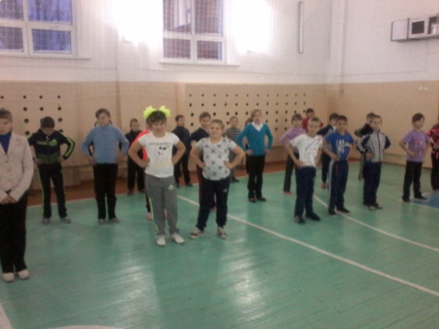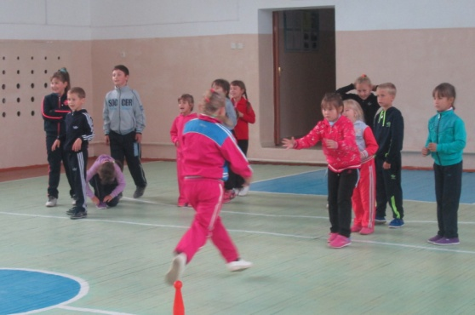

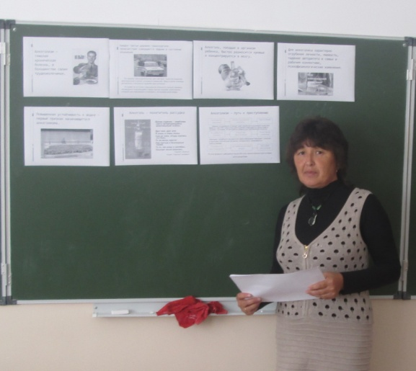

Зам. по ВР: Клименко О.А.